Домашнее задание
по дисциплине «Операционные системы и среды»
Тема: «Демоны»
Студент: | Кошина Александра Олеговна
Группа: | 9/2-РПО-25/3
Дата: | 18.10.2026
Преподаватель: | Штейнберг Эмиль Эдуардович

Задача: создайте программу, которая будет раз в несколько секунд писать в системный журнал (syslog), что данная программа активна. При запуске программы в журнал должна заноситься информация о событии запуска, при завершении (сигналы SIGTERM и SIGINT) — о событии завершения.
Код скрипта:
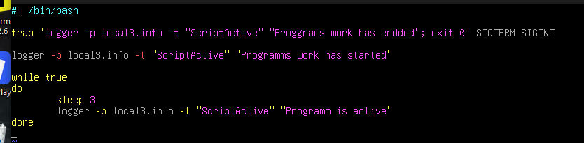
Записи в журнале:
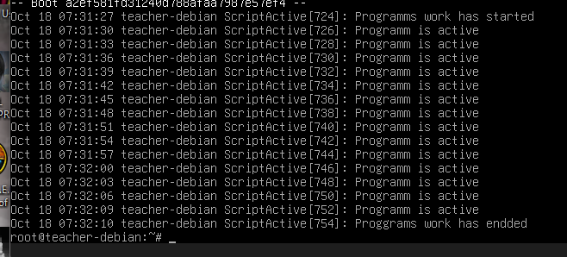

Демон на стороне пользователя
- Задание: Создайте директорию ~/.config/systemd/user/, если его еще не существует.
Команда: mkdir -p ~/.config/systemd/user/
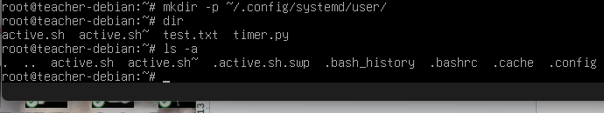
- Задание: Создайте внутри нее файл с произвольным названием с расширением .service. В таком случае, systemd определит название демона как имя данного файла до расширения .service.
Команда: touch ~/.config/systemd/user/ScriptActive.sh
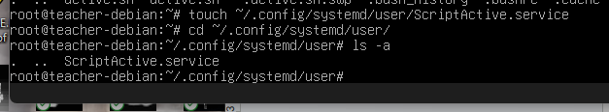
Заполненный файл:
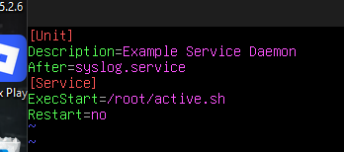
- Задание: Теперь данный демон можно запустить на стороне пользователя. Для начала, надо дать systemd понять, что у нас изменились настройки, и их следует применить. Для этого systemd надо перезапустить.
Команда: systemctl --user daemon-reload
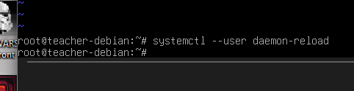
- Задание: Теперь можно посмотреть, распознается ли по имени созданный демон.
Команда: systemctl --user status ScriptActive
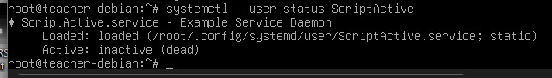
- Задание: Запускаем демон.
Команда: systemctl --user start ScriptActive
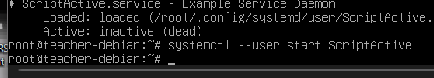
- Задание: Убедитесь, что демон запущен.
Команда: systemctl --user status ScriptActive
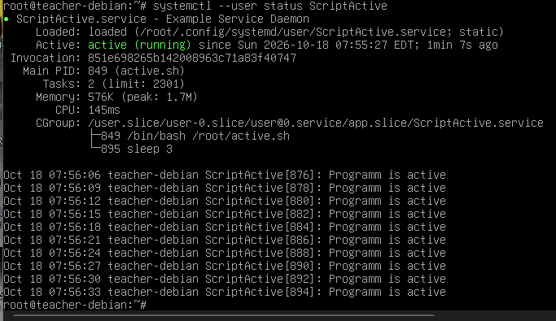
- Задание: Прочитайте файл /var/log/syslog, и убедитесь, что сообщения от вашего демона попадают в журнал.
Команда: journalctl -t “ScriptActive” -f
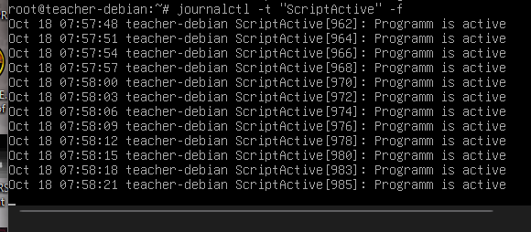
У меня нет файла syslog, поэтому я просматриваю записи логов через журнал. ( -f для просмотра в реальном времени)
- Задание: Для остановки демона воспользуйтесь командой.
Команда: systemctl --user stop ScriptActive
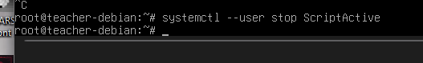
- Задание: Убедитесь, что демон остановлен, и в журнале есть сообщение о прекращении его работы.
Команда: journalctl -t “ScriptActive”
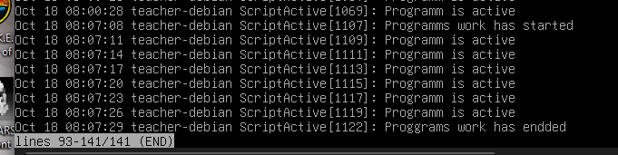Команда: systemctl --user status ScriptActive
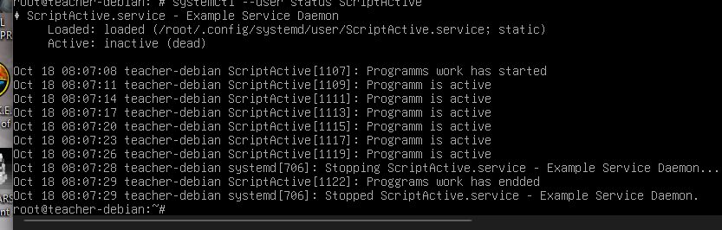

Демон на стороне системы
- Задание: Войдите в сеанс суперпользователя. Либо выполняйте все нижеперечисленные команды с использованием sudo.
У меня сеанс итак уже от имени суперпользователя root, так что мне не надо использовать sudo.
- Задание: Скопируйте созданный вами конфигурационный файл демона из ~/.config/systemd/user/ в директорию /etc/systemd/system/ или /usr/lib/systemd/system/.
Команда: cp ~/.config/systemd/user/ScriptActive.service /etc/systemd/system/SystemActive.service
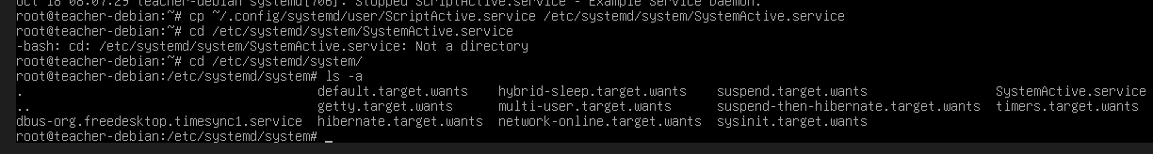
Содержимое файла:
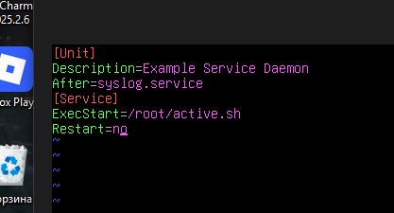
- Задание: Скопированный файл необходимо будет отредактировать. Откройте его, для того чтобы поменять некоторые свойства.
Команда: vim SystemActive.service
Содержимое файла:
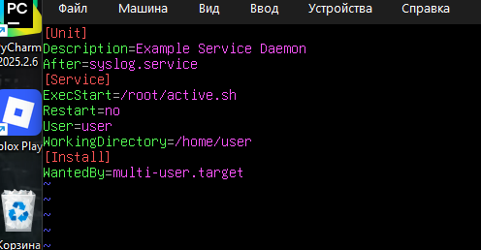
- Задание: Аналогично, данный демон необходимо инициализировать в systemd.
Команда: systemctl daemon-reload
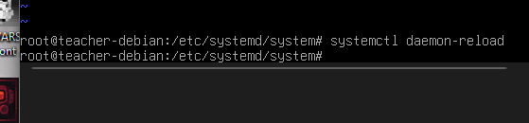
- Задание: Теперь можно посмотреть, распознается ли по имени созданный демон.
Команда: systemctl status SystemActive
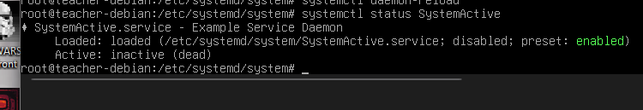
- Задание: Чтобы система могла этот демон запускать автоматически, необходимо его включить.
Команда: systemctl enable SystemActive
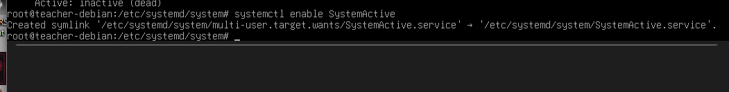
- Задание: Перезапустите систему командой reboot и убедитесь, что демон запускается автоматически.
Команда: reboot
Команда: systemctl status SystemActive
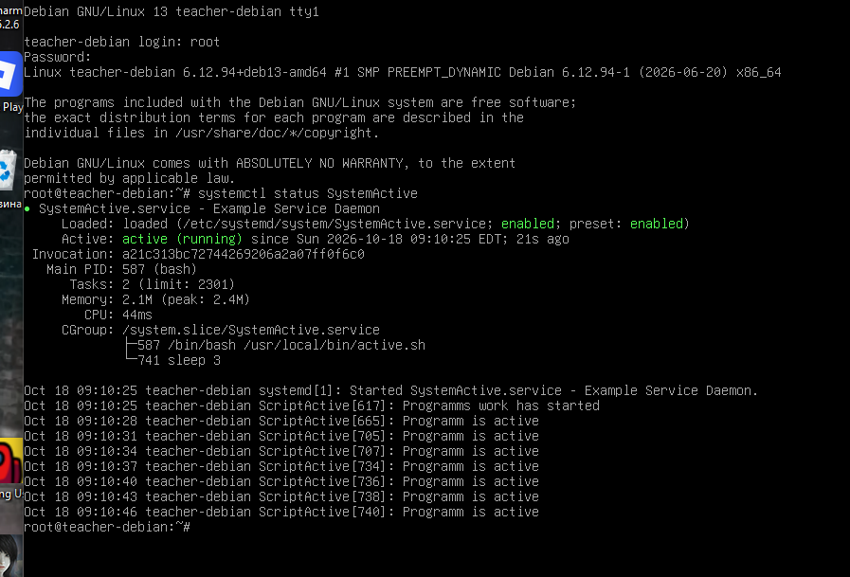
Скрипт лежал у меня в папке /root/, из-за этого мне выдавало ошибку, что у systemd не было прав для выполнения этого скрипта. Для того, чтобы это исправить я скопировала active.sh в /usr/local/bin/. Ну и в сегменте Service я изменила путь на корректный.
- Задание: Прочитайте файл /var/log/syslog, и убедитесь, что сообщения от вашего демона попадают в журнал.
Команда: journalctl -t “SystemActive” -f
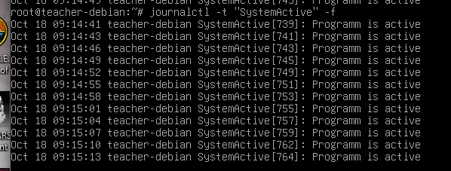
Также в скопированном active.sh я для logger поменяла тэг с ScriptActive на SystemActive, чтобы различать их обоих.
- Задание: Снова перезапустите систему. Убедитесь, что в журнале есть сообщение о прекращении его работы перед выключением, и запуске при старте системы.
Команда: reboot
Команда: journalctl -t “SystemActive”
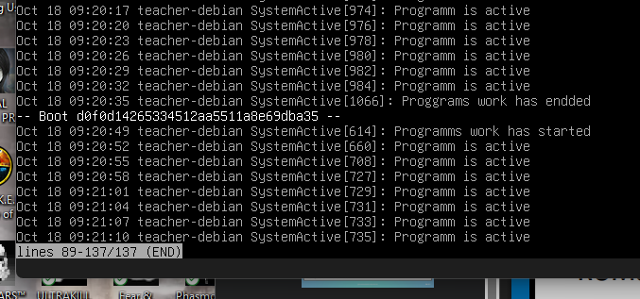
- Задание: Автоматический запуск демона можно выключить с использованием команды.
Команда: systemctl disable SystemActive
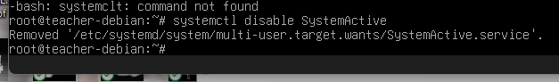

Выводы
В процессе выполнения домашнего задания я узнала, что есть разные виды демонов, а именно со стороны системы, а также со стороны пользователя. Демоны со стороны пользователя надо включать вручную, поэтому при их запуске нет проблем. Но у системных демонов, при их автоматическом запуске при перезапуске системы, если скрипт лежит в домашней папке пользователя root, будет всегда ошибка при запуске. Поэтому стоит запомнить, что скрипты лучше всегда сразу создавать в /usr/local/bin/ , чтобы такие проблемы не возникали вновь.

